数学与信息学院2022年工业工程与管理硕士学位研究生入学加试《思想政治理论》笔试方案
考试基本要求：
整个考试期间，房间必须保持安静明亮，房间内不得有其他人，也不允许出现其他声音。不得由他人替考，也不得接受他人或机构以任何方式助考。视频背景必须是真实环境，不允许使用虚拟背景、更换视频背景。
考生在腾讯会议中的音频视频必须全程开启，要求全程视频画面内必须始终包含三大要素：考生上半身、书桌桌面、电脑屏幕。不得佩戴口罩保证面部清晰可见，头发不可遮挡耳朵，不得戴耳饰，答题期间不得戴耳机。
此次考试为开卷考试。考试过程中可以查阅纸质资料，但不允许上网查资料，请关闭所有通讯软件(微信、QQ等)。一经发现，按作弊处理。

特别注意：
①首选有线网络，请保持网络畅通
②考试期间如发生设备或网络故障，请立即向监考教师汇报；若与监考教师的网络连接异常断开，可联系教务员电话：020-85285383-203张老师
③考试完毕后，需立即上传EV录屏视频文件，录屏视频文件和腾讯会议过程文件将会互相比对，核实考试期间的真实性。

1.软件与平台要求
(1) 电脑端腾讯QQ，用于开考时在线发卷，考试结束时在线收卷（试卷有Word文档，直接在上面填写）；考生接受试卷后立即退出QQ，直到考试结束交卷之时。

(2) 电脑端EV录屏，请到https://www.ieway.cn/下载EV录屏软件
(3) 手机端腾讯会议监考，请到腾讯官网下载腾讯会议（手机版）
(4) 在硬件要求上，需要一部台式电脑或笔记本电脑（配备摄像头与麦克风），用于做题及全程录屏；同时需要一部带摄像头的手机，用于全程监考（摆放要求见后）。

2.考试基本流程
(1) 考生应选择独立安静房间独自参加考试，机考开始前10分钟进入腾讯会议。
(2) 考生将手机摄像头按规定要求摆放（见第4节摆放建议）。
(3) 考生按要求（见第4节配置要求）在考试电脑上配置EV录屏，全程开启屏幕录像。
(4) 监考教师进行三项查验：(i)查验考生身份证，(ii)确认考生摄像头画面无问题，(iii)确认EV录屏已正确开启。在此三项查验之后，考生回到电脑前，接收电子版试卷，保存在桌面，然后留在座位等候考试开始。
(5) 监考教师发出开始考试指令，考试正式开始。
(6) 考生在考试结束后立即提交电子版答卷，待监考老师接收完试卷后，方可停止录屏，并立即上传EV录屏的视频文件。提交方式：将电子版答卷由腾讯QQ发送给监考教师；将录屏文件上传至QQ中转站，再发送至45630718@qq.com邮箱。原则上必须于1小时内完成录屏文件提交，成绩方为有效。

4.考试摄像头及EV录屏配置要求
(1)摄像头摆放要求：
- 摄像头摆放位置高于地面至少90厘米，建议方案：两张凳子相叠（或桌凳相叠），顶部摆放一个大口径的杯子，手机固定于杯中（可适当塞物填充）。手机务必外接电源，以确保至少2.5个小时连续视频直播。
- 摄像头的镜头视线，与考生座位后延长线呈45度角，要求视频画面内必须始终包含三大要素：考生上半身、书桌桌面、电脑屏幕。
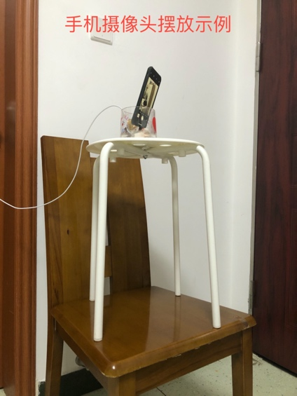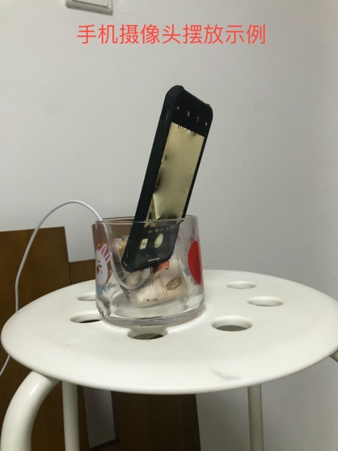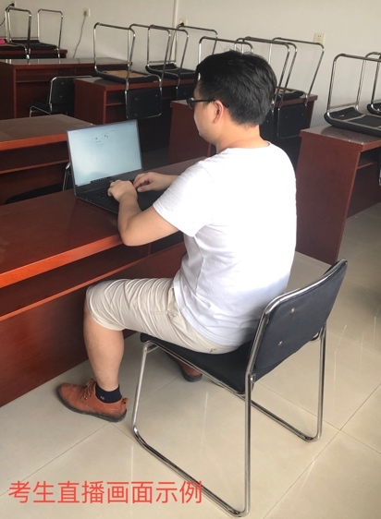
(2)EV录屏配置要求
(a)录屏之前的六步设置要求
考试开始前，打开EV录屏软件，在正式开始录制前，务必完成以下六步设置（如下图所示）：
设置1：选择“本地录制“；
设置2：在“选择录制区域”处，选择“全屏录制”；
设置3：在“选择录制音频”处，选择“麦和系统声音”；
设置4：点击右上角齿轮按键，进入“设置”；
设置5：在“画质级别”处，选择“3 高清”；
设置6：在“保存到文件夹”处，点击“更改”，然后选择存储录屏的文件夹，必须确保该文件夹所在硬盘分区至少有10GB剩余空间。
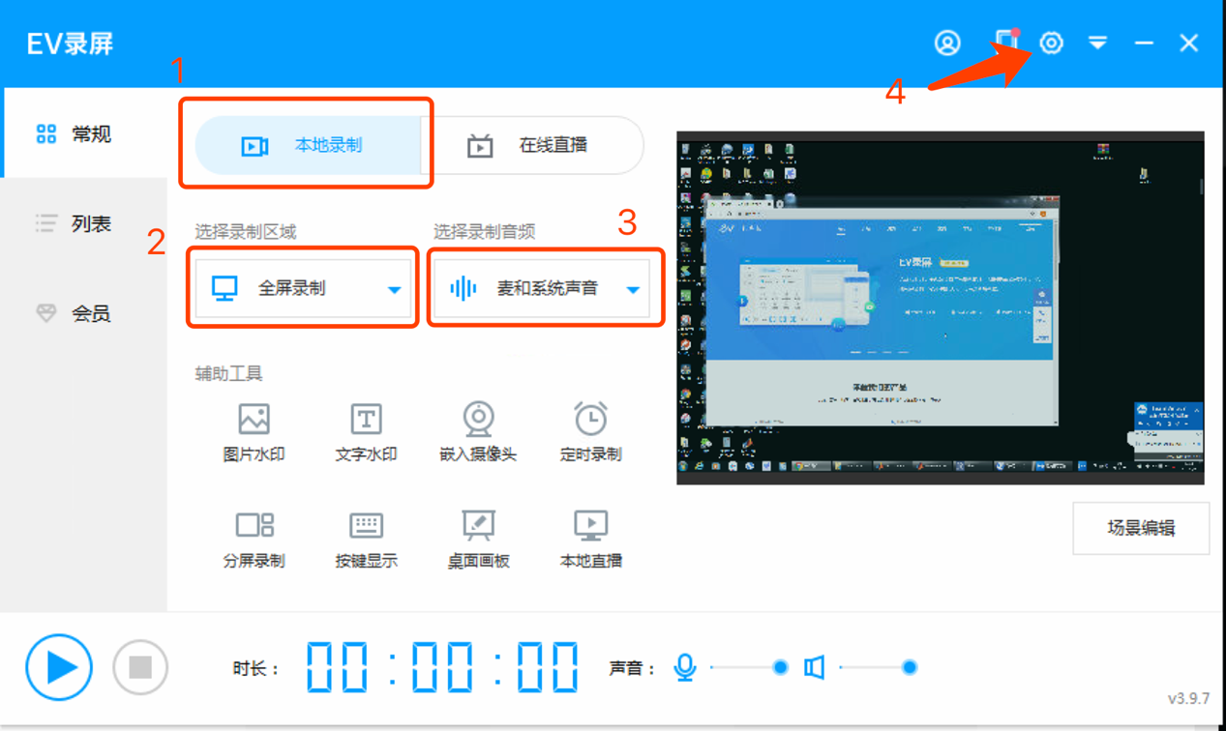
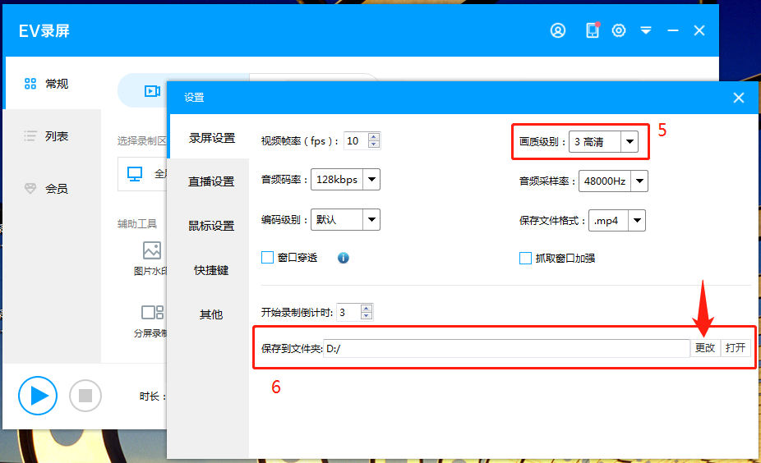
(b)录屏的过程说明
在正确完成EV录屏软件的上述六项配置之后，点击EV录屏软件左下方的三角形按钮开始录屏。计时窗口开始正常计时（见下图），表示录屏已经开启；此时可将计时窗口拖动到屏幕右上角。注意：考试未结束时，切不可擅自停止或暂停EV录屏，以免成绩作废。在考官宣布考试结束后，才可点击正方形按钮结束录屏，并立即上传录屏文件。
